Unit 6 Lesson 1

fairy tale - παραμύθι
emperor - αυτοκράτορας
clothes - ρούχα

floor - πάτωμα
trousers - παντελόνι
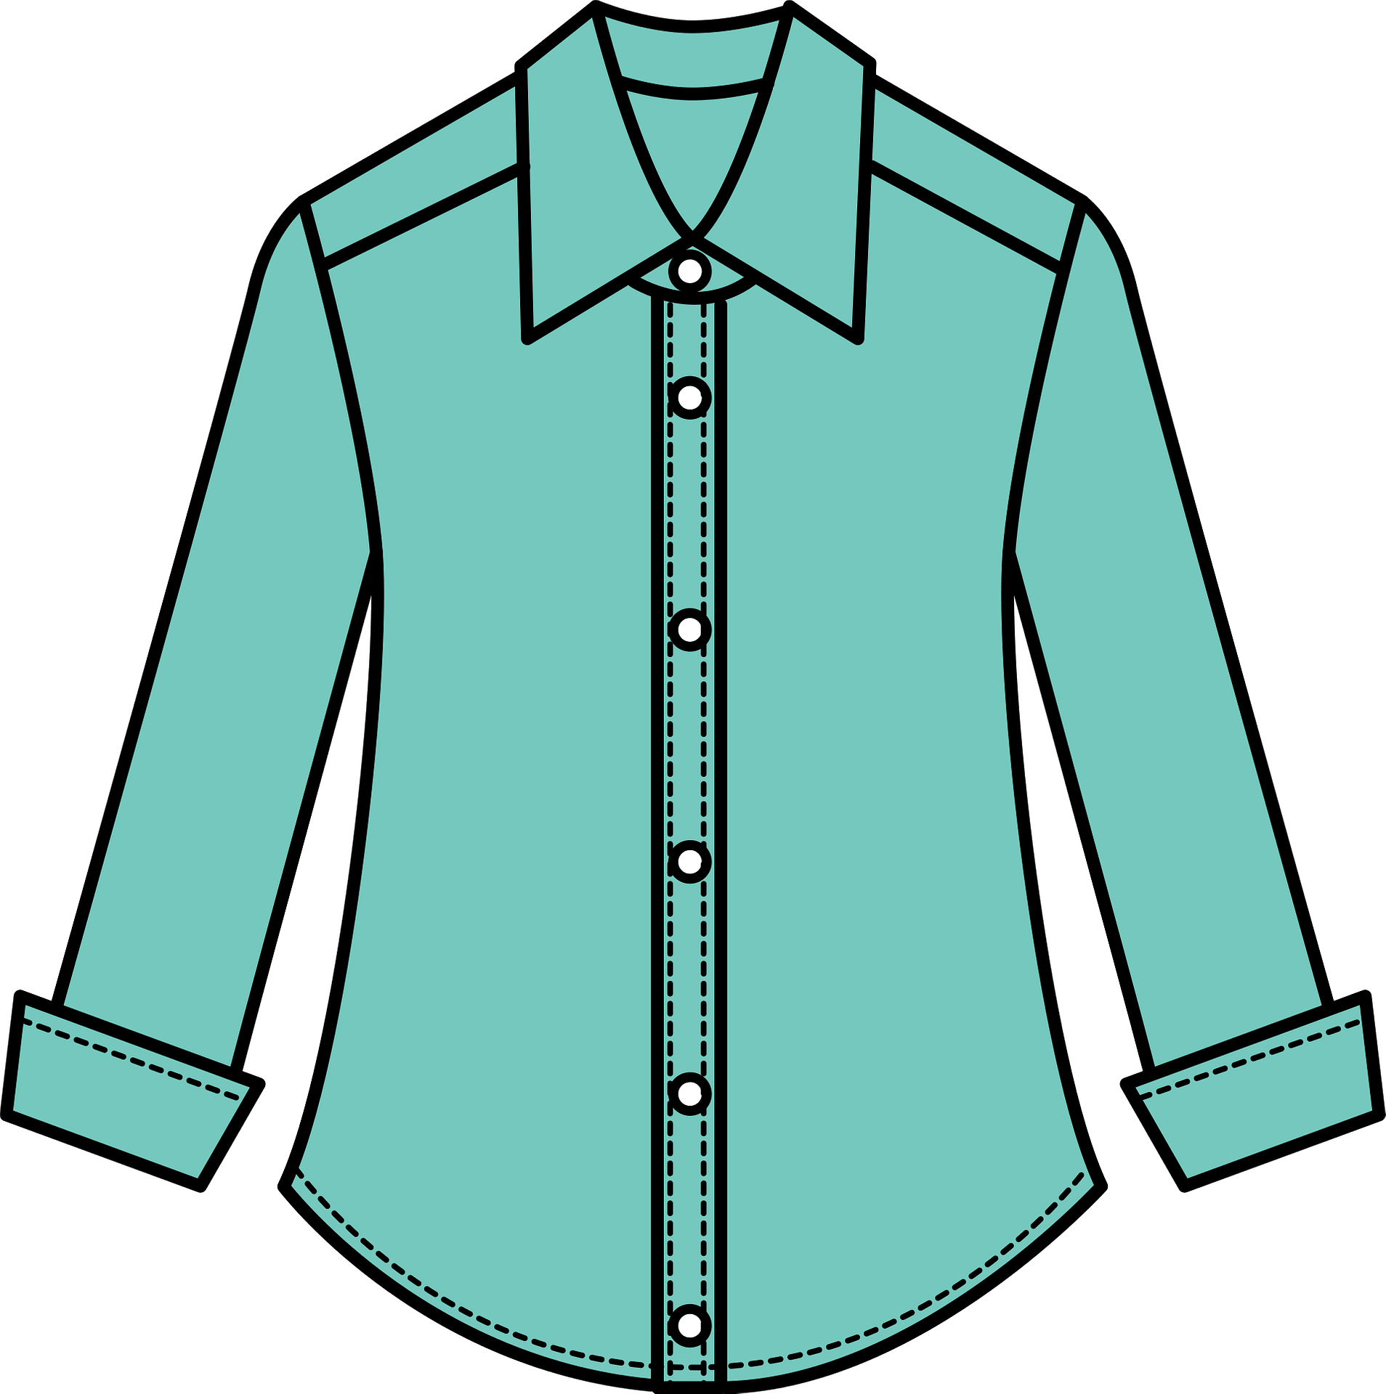
shirt – πουκάμισο
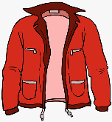
jacket – μπουφάν, σακάκι


suit - κοστούμι

I change – αλλάζω
I choose - διαλέγω
I wear - φορώ
strange – παράξενος,-η,-ο
long ≠ short (μακρύ ≠ κοντό)
dark ≠ bright (σκοτεινό ≠ φωτεινό)

